建筑工程质量投诉书

本人吴承佩于2015年2月9日与城步苗族自治县房地产开发公司承建的万盛华府项目签订房屋购买合同，合同交房日期2015年12月30日。现开发公司在未竣工验收下强行交付，根据建设工程质量管理条例第五十八条规定未组织竣工验收，擅自交付使用，属于违法行为。
投诉人：吴承佩，身份证编号：430529197808081272，联系方式：13867720981，本人购房合同信息：万盛华府第二栋三单元九层二号房。
被投诉人：城步苗族自治县房地产开发公司，企业执照注册号：43052900004751，企业资质证书：湘建房（邵）字第087号，法人代表：肖林九，联系电话：0739-7361473。

目前本人所购买的房屋现存在如下质量问题：
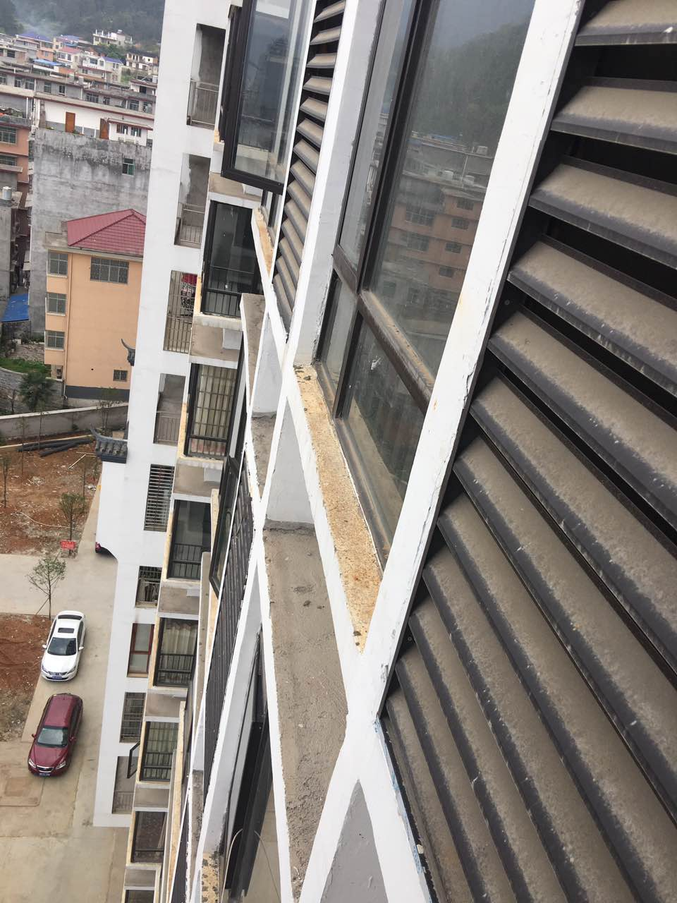 | 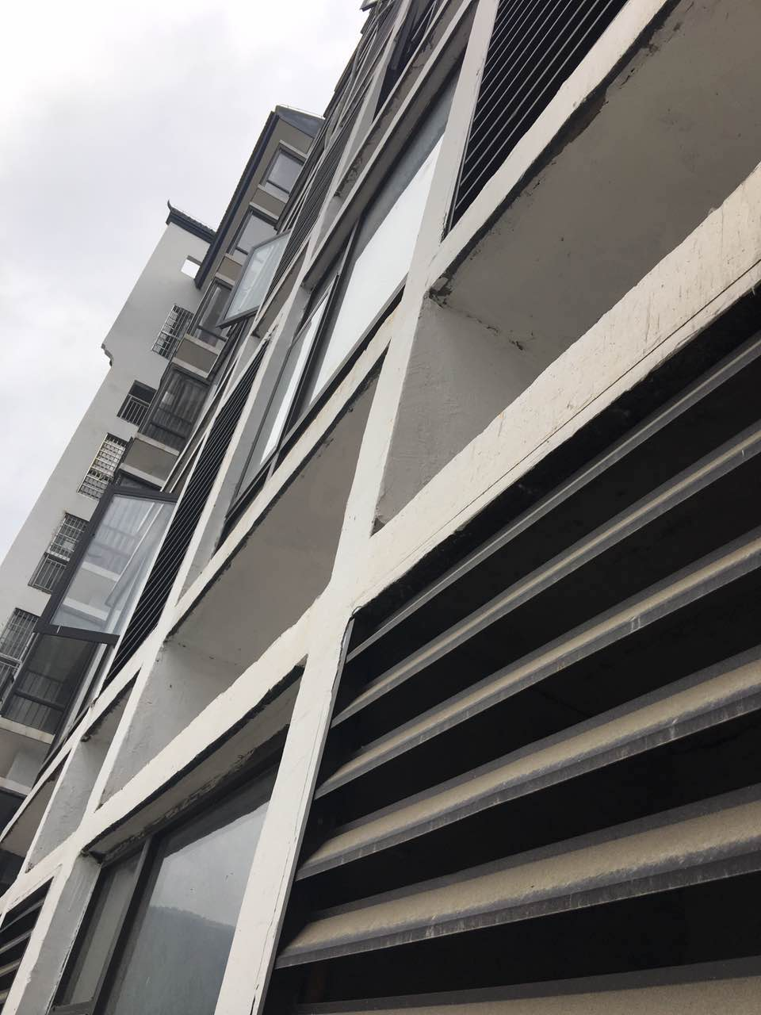
外墙线条不顺直 阴阳角不垂直
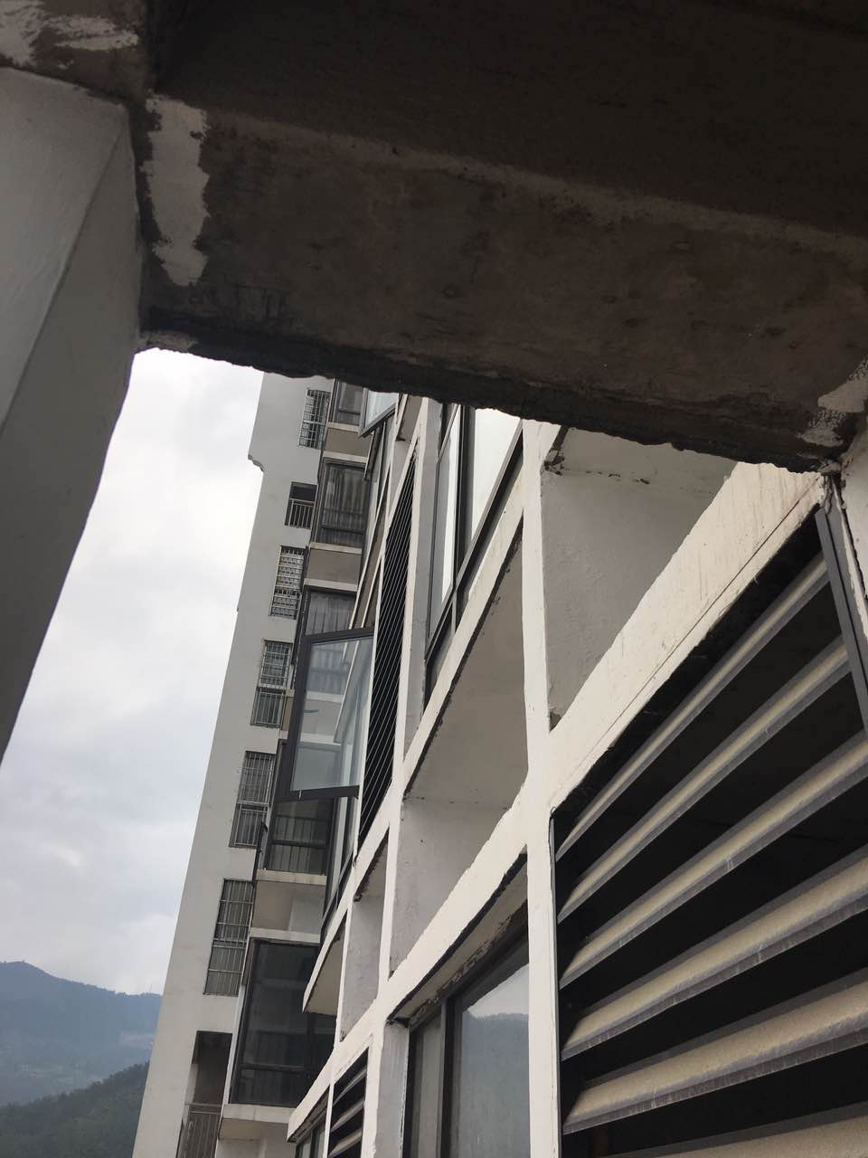 | 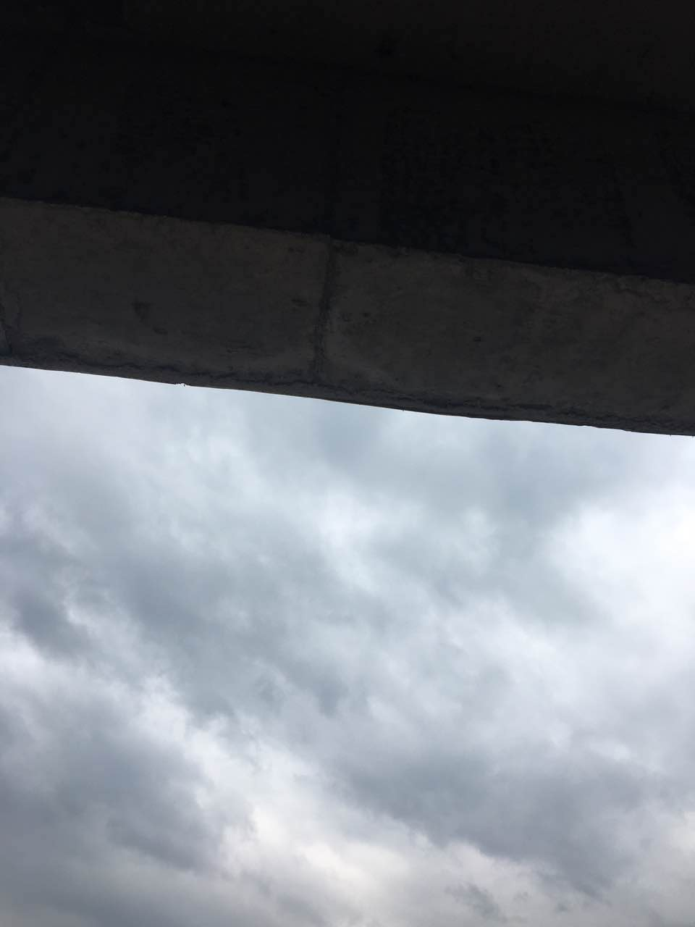
阳台梁底滴水线不符合规范要求
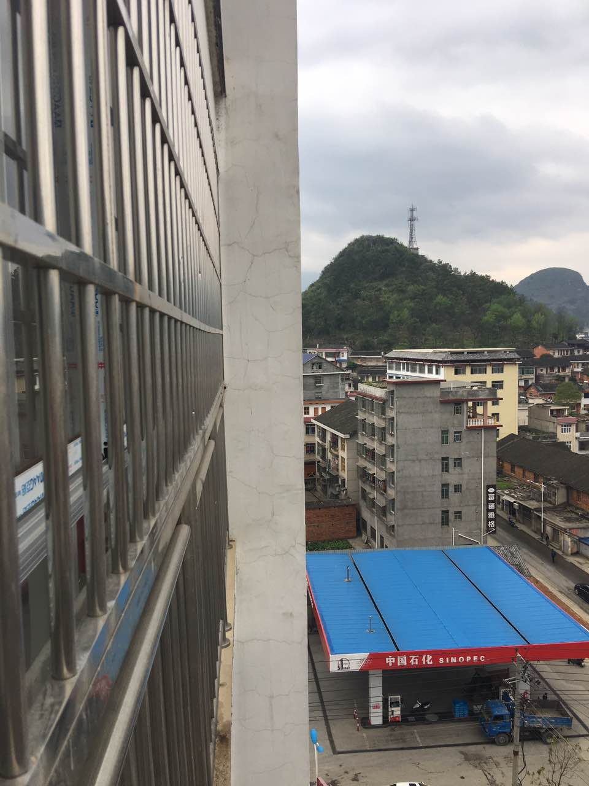 | 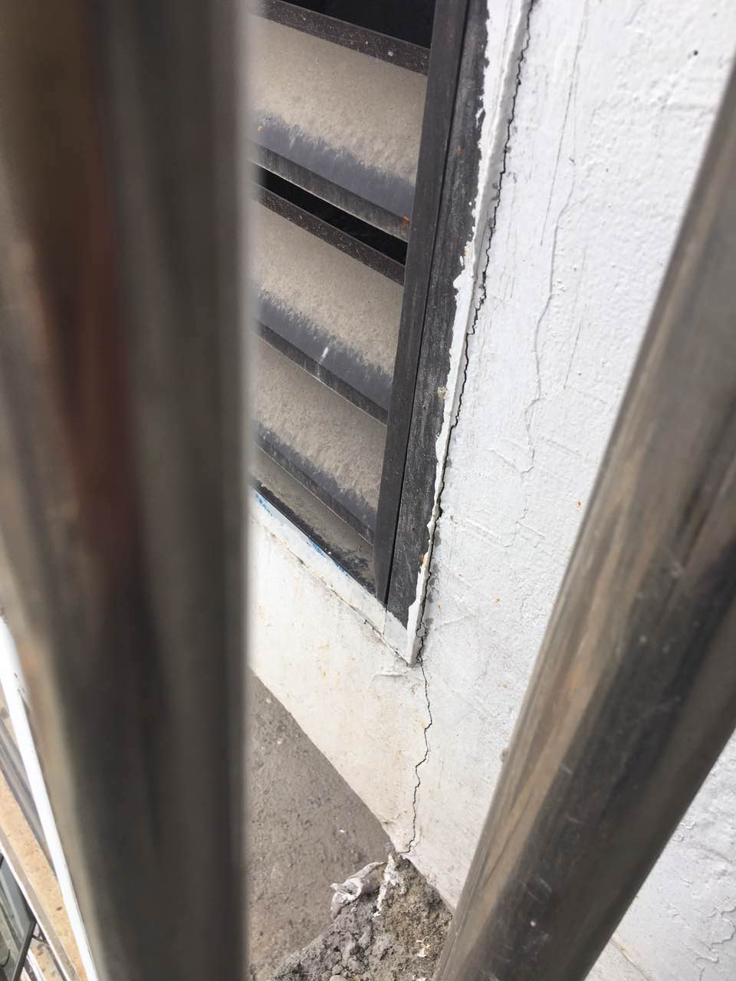
外墙墙体开裂严重
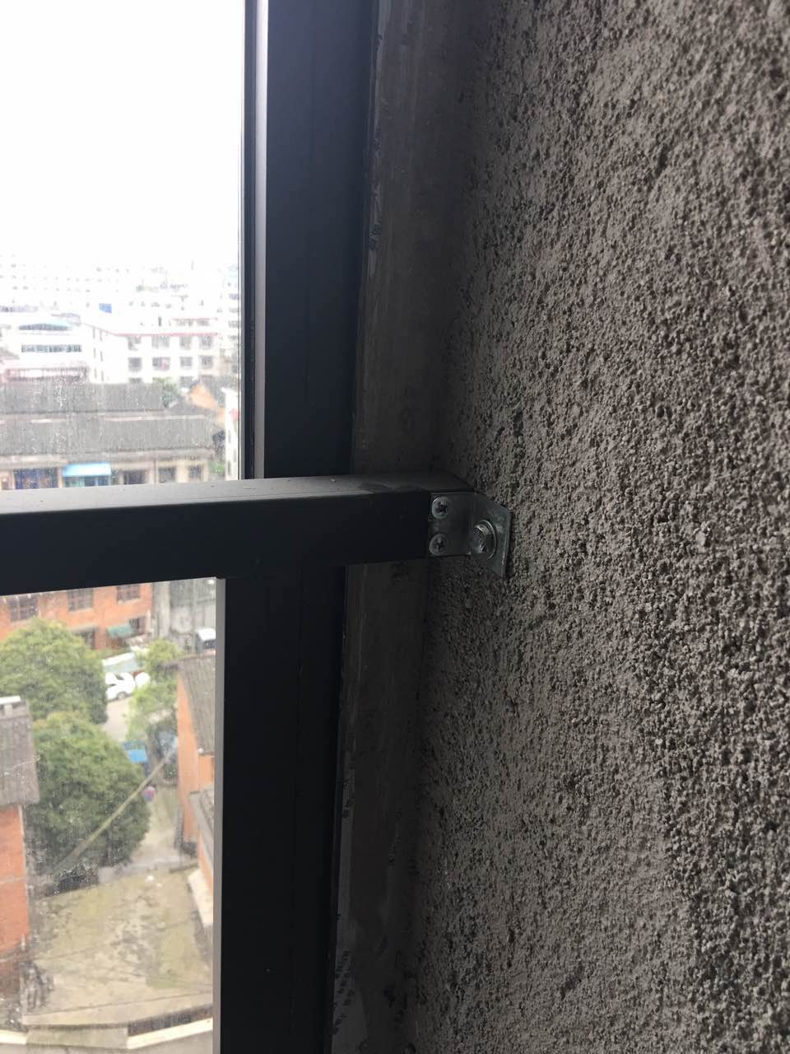 | 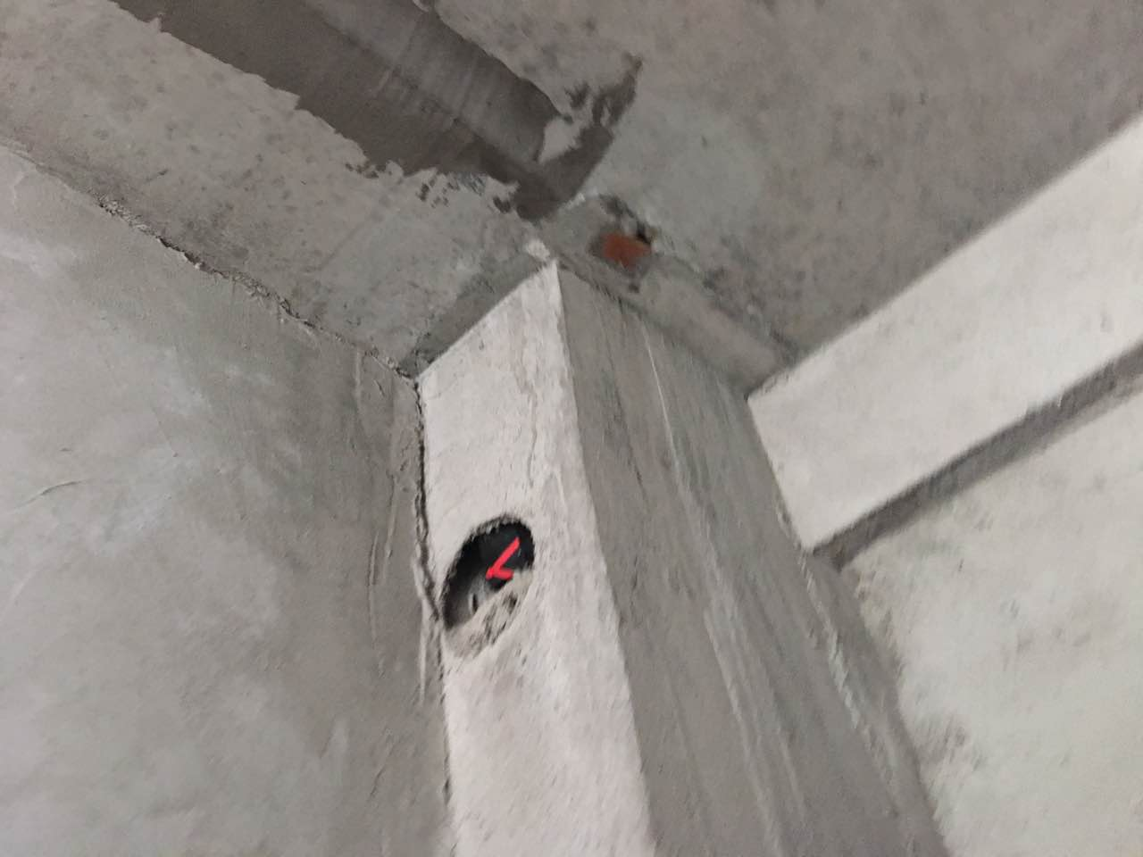
阳台栏杆链接不符合要求 | 排烟管道周围吊洞夹渣
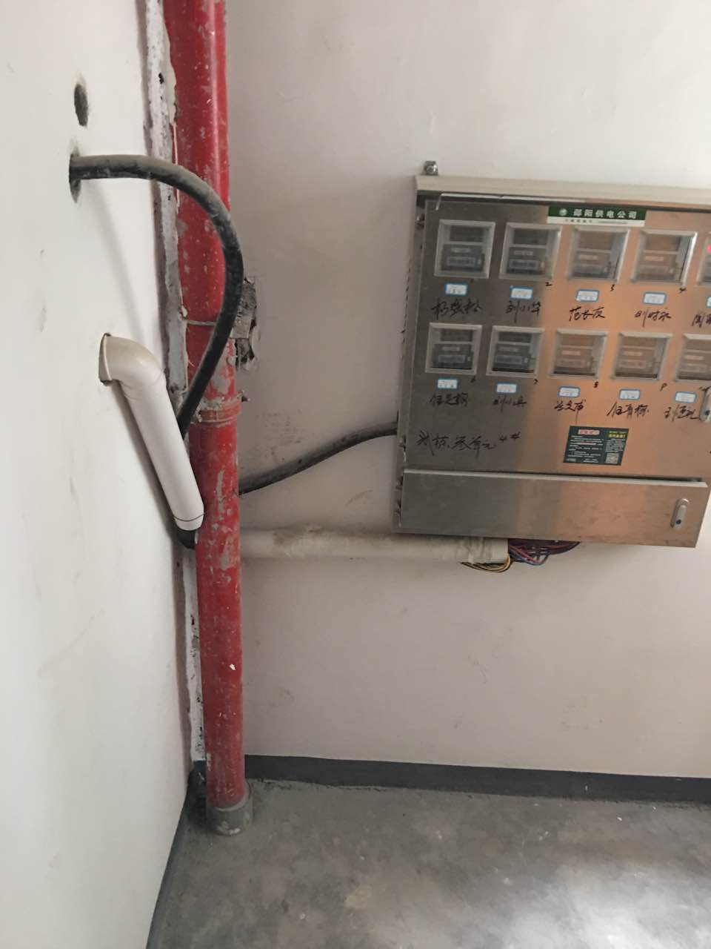 | 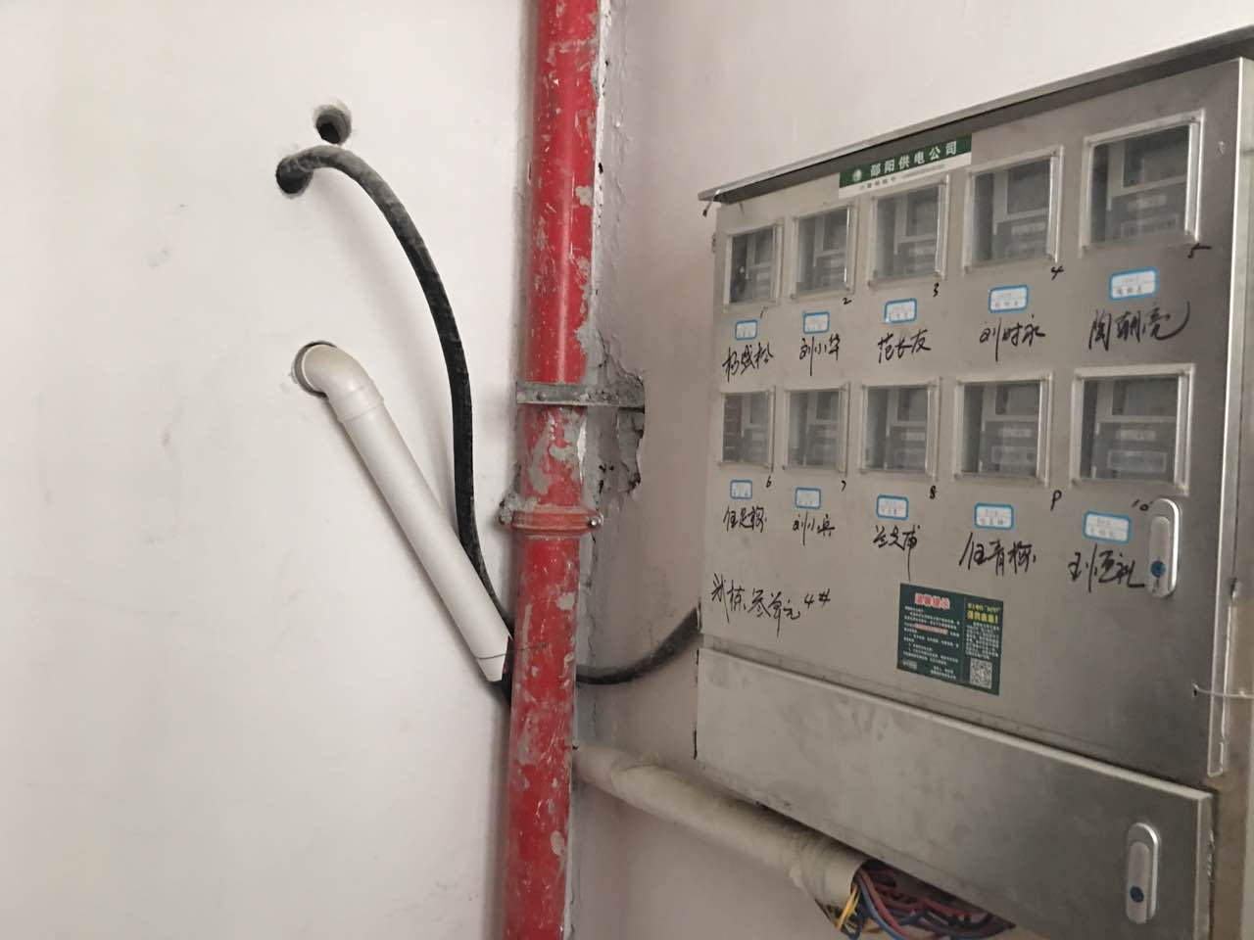
楼梯间电表箱电缆裸露、距离地面距离严重不符合规范要求，存在严重安全隐患
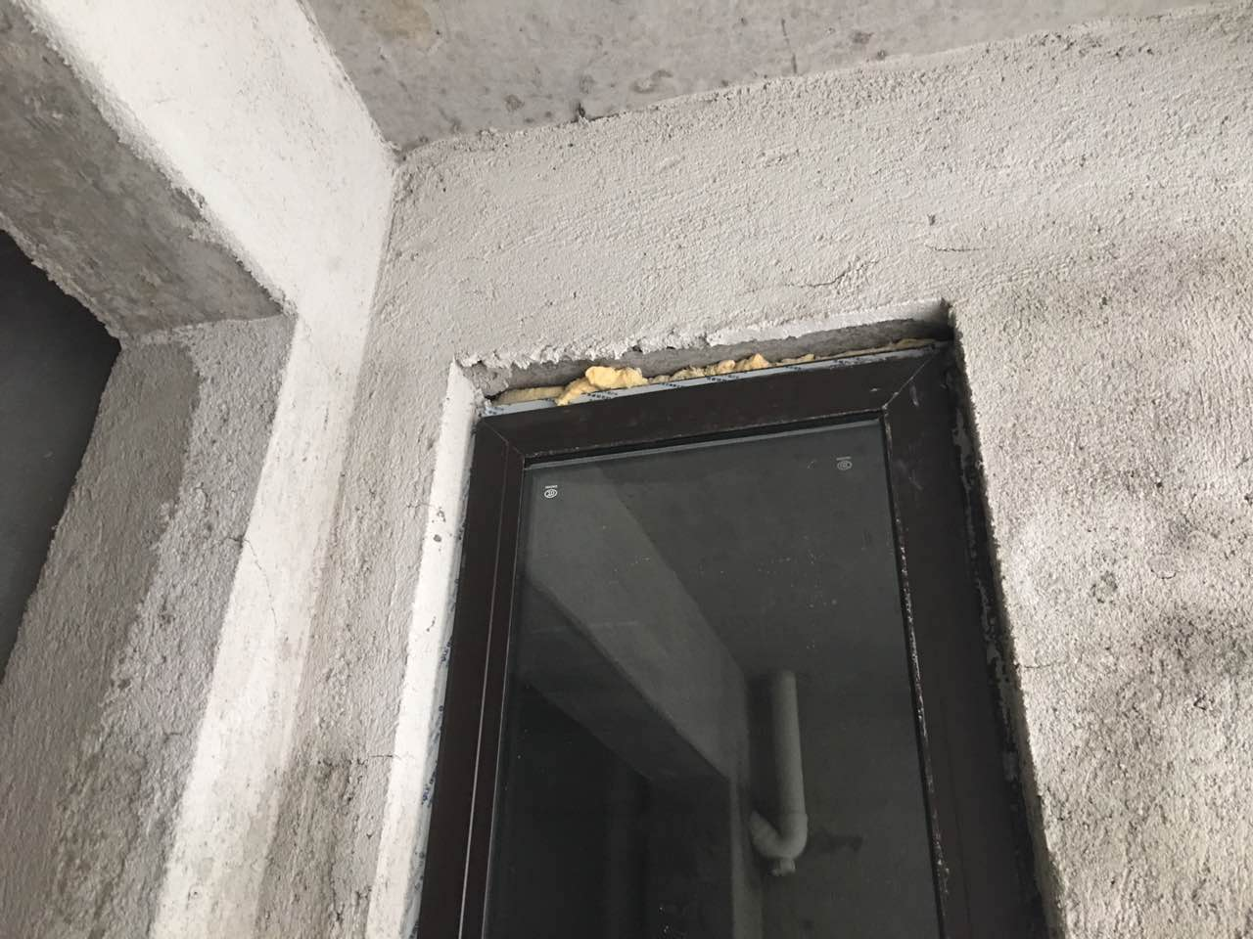 | 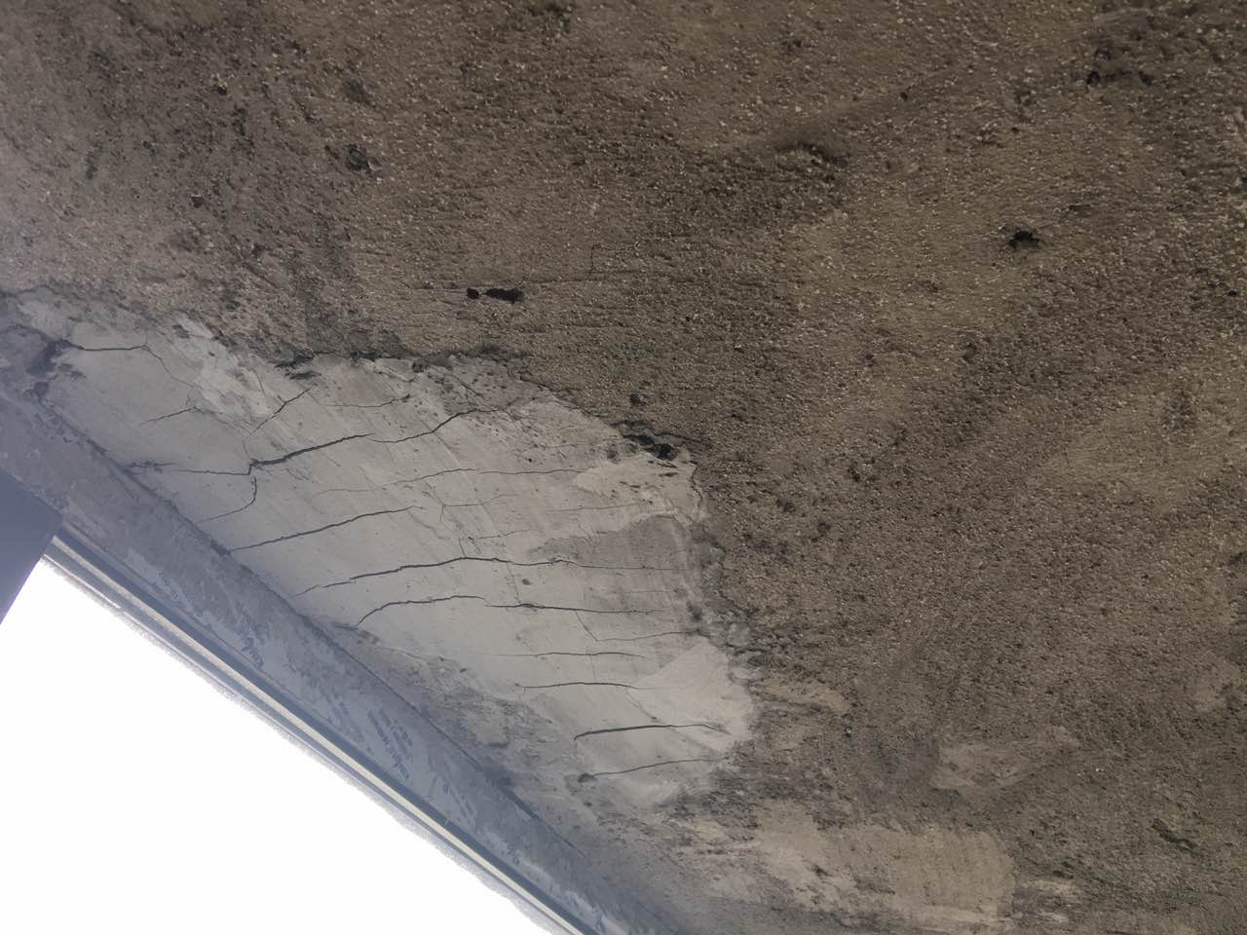
内墙抹灰垂直度平整度不平整，阴阳角不顺直，大部分抹灰质量均不符合规范要求 | 节能保温不符合规范要求
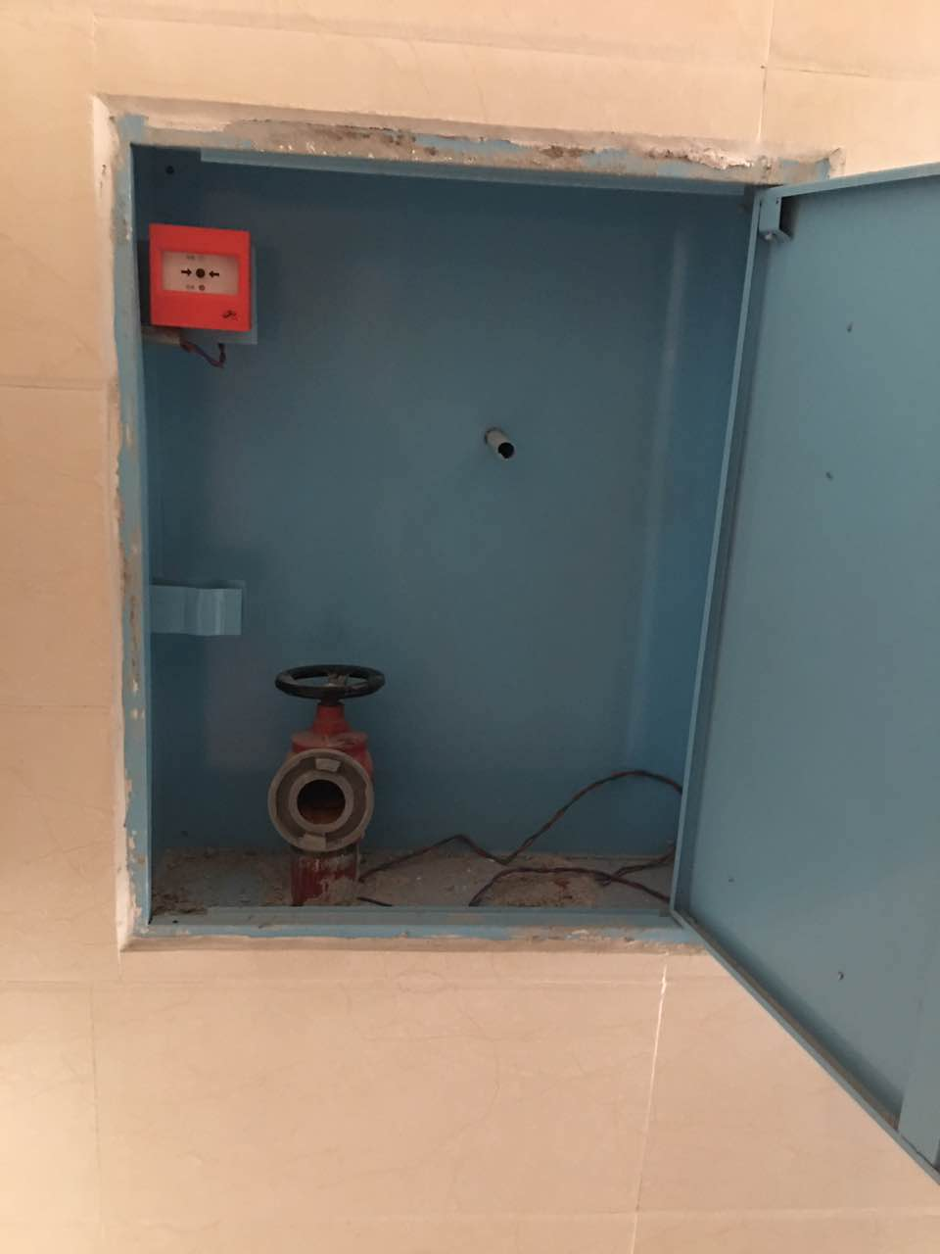
消防器材配备不齐全

“百年大计、质量第一”，鉴于过程中监督管理严重缺失，现要求：1、请权威检测机构进行结构鉴定；2、对于该工程存在的质量问题及安全隐患整改到位；3、根据合同约定进行相关违约赔偿。
尊敬的主管部门，百姓购房不易，为人生重大事情，望主管部门严格按照国家规范要求针对此工程进行鉴定彻查，根据相关法律法规要求进行实施，让老百姓真正住上安心房 放心房。

特此感谢

投诉人：吴承佩
2018年1月10日

